金典低碳有机生活行业大会：开启元宇宙新世界
广 告 主：伊利金典
所属行业：乳制品
执行时间：2022.03.16-03.22
参选类别：元宇宙营销类
营销背景
随着2060碳中和目标的提出，绿色低碳生活也越来越受到大众的推崇，尤其是当下年轻人纷纷争做低碳先行者。为响应国家的核心号召，作为行业的引领者，金典在包装上做出努力，改变回收以及工艺，推出全国首款“零碳牛奶”，并联动行业伙伴、品牌代言人一起，将一种低碳有机生活方式，落实到大众日常，并希望能够将此资讯对外传递，以最新的方式进行展示。
爆火的“元宇宙”概念，热度已经蔓延至全行业，品牌也纷纷选择在元宇宙空间内开启营销新场景，元宇宙发布会的形式也正好契合金典倡导的低碳概念。
百度希壤强大的元宇宙潮酷科技感与金典的绿色低碳生活理念实现紧密联动，将元宇宙与碳中和进行虚实相结合；同时，希壤平台也是百度实现低碳目标的一小步，1+1的组合，让低碳生活更加有机。据此，2022年3月16日，金典在百度希壤召开新品发布会。
营销目标
如何能在元宇宙的世界，发布金典低碳有机新品，并打造热点事件，是品牌的主要目标。
策略与创意
金典在百度希壤举办发布会，除发布碳中和新品牛奶、成立“低碳有机生活联盟”外，还与百度超级链联合推出限量数字藏品等。在元宇宙科技感的氛围下，紧密结合碳中和，多举措打造品牌影响力。
1、元宇宙场景：金典将发布会选在了百度希壤，在虚拟空间下的元宇宙场域内，充分融合AR、VR、5G等前沿交互技术，营造一种全新的沉浸式、科技化、虚拟现实结合的场景体验；
2、推出限量数字藏品：百度超级链联合金典推出了限量「金典碳中和2060有机生活限量数字藏品」，呼吁全民一起加入低碳有机生活联盟，共同助力2060碳中和，号召全民开启低碳有机生活；
3、流量赋能：百度APP开屏+信息流对发布会进行了第一时间的曝光，最大化地吸引全网关注；
4、内容赋能：优质达人KOL的发声，点燃发布会的热度，新产品信息得以触达更多目标用户，为新产品造势；
5、社会化媒体传播：联动官微及科技类大V，话题度持续增长。
执行过程/媒体表现
案例视频：https://www.xinpianchang.com/a12361271
- 元宇宙x碳中和：虚实结合营造品牌科技感和温情感
金典元宇宙发布会选择在百度希壤，在虚拟空间下的元宇宙场域内，充分融合AR、VR、5G等前沿交互技术，营造一种全新的沉浸式、科技化、虚拟现实结合的场景体验。
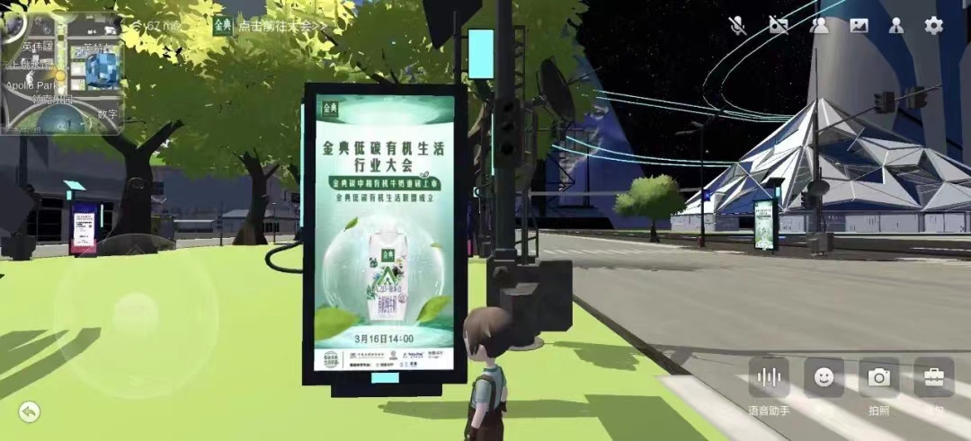
在虚拟的场景内，公众可以进入百度希壤，全方面实现对品牌沉浸式感知和体验，见证新品金典碳中和有机牛奶重磅上市。
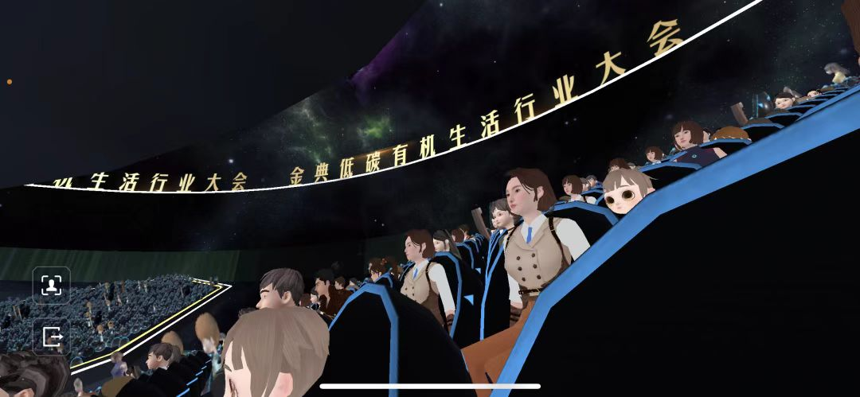
除了有温度的产品，进店在此次发布会还成立了“低碳有机生活联盟”，联合更多的品牌、平台、机构，去接触和影响到消费者，希望运用其强大的连接力，让更多人一起有机，一起低碳，一起构建零碳未来。
- 百度全系资源引流在发布会，实现发布会强曝光
百度APP 开屏+信息流对发布进行了第一时间的曝光，最大化吸引全网关注。
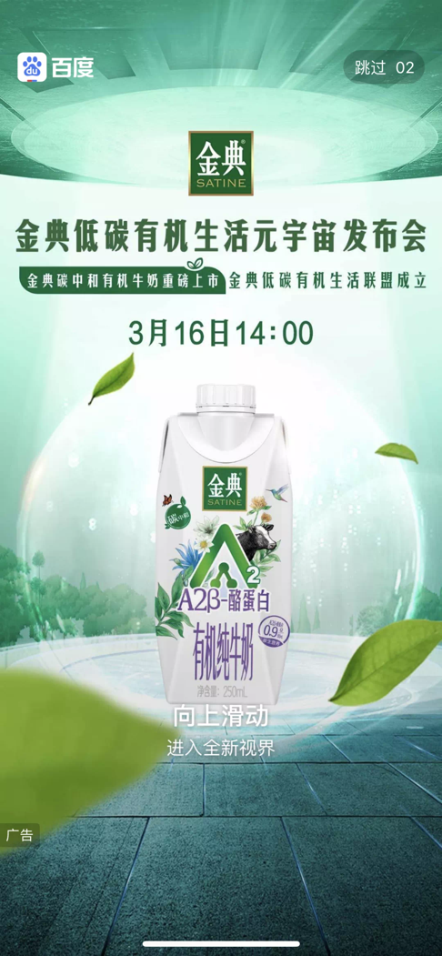
- 推出限量数字藏品
百度超级链联合金典推出「金典碳中和2060有机生活限量数字藏品」，呼吁全民一起加入低碳有机生活联盟，共同助力2060碳中和，号召全民开启低碳有机生活。
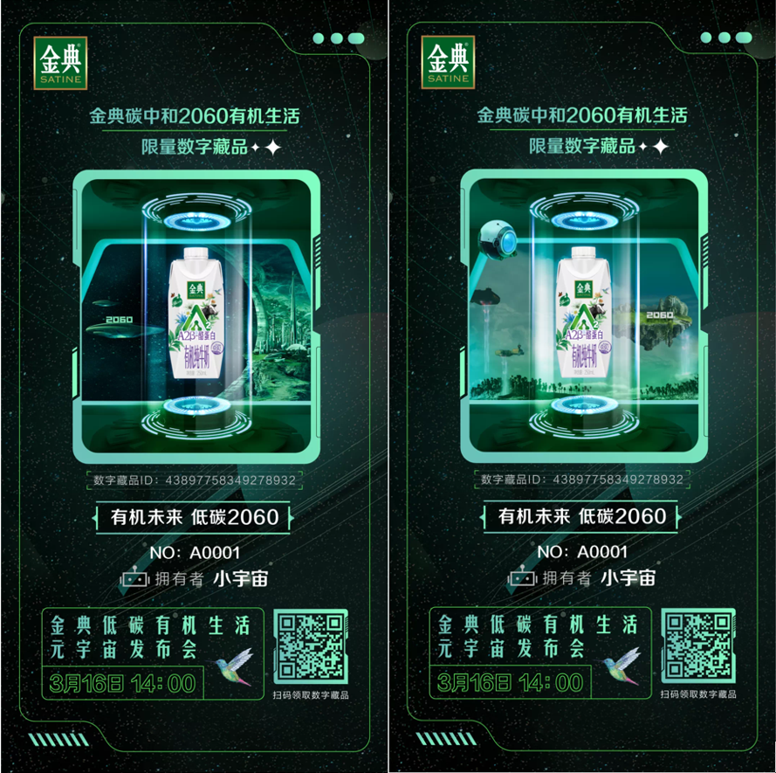
- 优质达人发声，点燃发布会热情
金典联合百度度星选达人创作百家号文章，借助优质达人KOL的发声，发布会的热度迅速被点燃，新产品信息得以触达更多目标用户，同时为产品销售做好强有力的铺垫。
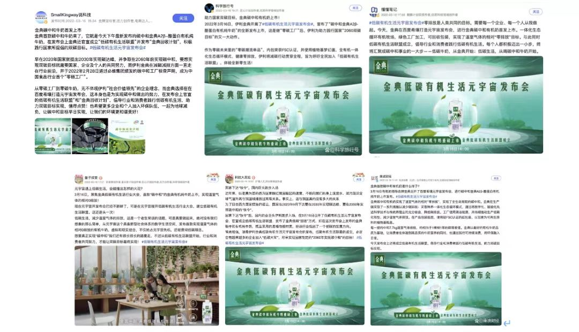
- 官微联动，话题度持续增长
发布会还联动希壤、百度营销官方自媒体账号及科技类大V进行话题造势，营造热烈讨论的场域空间，让金典新品有机奶及碳中和的理念被更多用户感知，发布会和品牌也因此获得全网更多的曝光和热度。
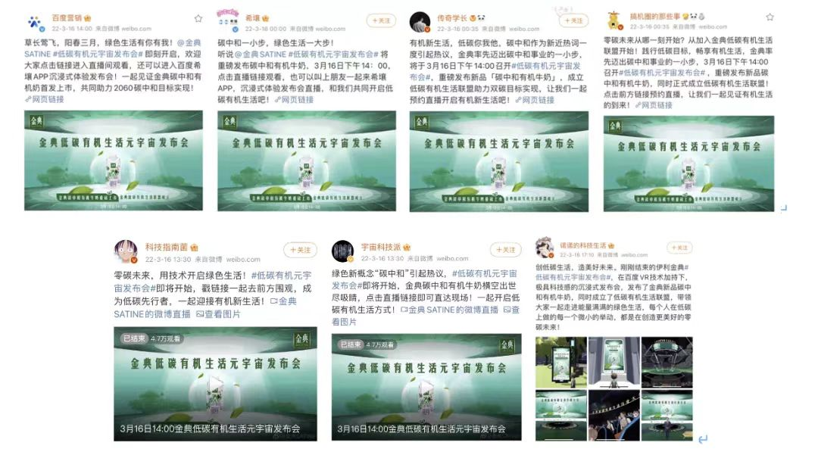
营销效果与市场反馈
- 发布会直播观看总人数达到180万；
- 百度平台媒体总资源实现曝光4216万；
- 金典元宇宙发布会相关微博话题阅读量6755万+，百度话题阅读量150万+，微博大V阅读量562万+；
- 百度系自媒体公众号、视频号&网媒阅读量200万+。
